**บทที่ 2 ทฤษฎีและเอกสารงานวิจัยที่เกี่ยวข้อง**

งานวิจัยผลของเส้นผ่านศูนย์กลางภายในที่มีผลต่อคุณลักษณะการถ่ายเทความร้อนของท่อความร้อนชนิดเทอร์โมไซฟอนที่โหมดความร้อนสูง สามารถถ่ายเทความร้อนจากจุดหนึ่งไปยังอีกจุดหนึ่ง ได้โดยไม่ต้องอาศัยพลังงานจากภายนอก และความแตกต่างของอุณหภูมิเพียงเล็กน้อยก็สามารถทำให้ท่อนำความร้อนทำงานได้ ลักษณะเด่นอย่างของท่อความร้อนเทอร์โมไซฟอน คือ สร้างขึ้นได้ง่ายไม่ซับซ้อนและประหยัดแต่สามารถถ่ายเทความร้อนได้สูงท่อนำความร้อนที่ได้รับการพัฒนานำมาใช้ประโยชน์ในลักษณะต่างๆ เช่น การลดความร้อนออกจากชิ้นส่วนอิเลคทรอนิกส์ การรักษาอุณหภูมิของยานอวกาศให้มีความสม่ำเสมอกันทุกจุด การนำความร้อนจากใต้ผิวโลกมาใช้ในการละลายหิมะ การระบายความร้อนออกจากเครื่องยนต์ และการนำความร้อนจากก๊าซที่เหลือทิ้งนำกลับมาใช้งานได้อีก ดังนั้น งานวิจัยนี้จึงได้จำแนกทฤษฎีต่างๆ และส่วนประกอบต่างๆ ที่เกี่ยวกับท่อนำความร้อนเทอร์โมไซฟอนดังรายระเอียดต่อไปนี้

**2.1 ท่อนำความร้อนเทอร์โมไซฟอน**

ท่อนำความร้อนเทอร์โมไซฟอน (Thermosyphon heat pipe) เป็นอุปกรณ์อย่างหนึ่งที่มีค่าการนำความร้อนที่สูงมากโดย R.S...Gaugler..เป็นคนแรกที่เสนอแนวคิดเกี่ยวกับท่อนำ ความร้อนในปี ค.ศ. 1942 แต่ผู้ที่ผลิตท่อนำความร้อนจนนำมาใช้งานได้จริงคือ G.M. Grover..ซึ่งได้ประดิษฐ์ขึ้นในปี ค.ศ. 1960 ตั้งแต่นั้นเป็นต้นมา ท่อนำความร้อนก็เป็นที่รู้จักและได้รับการพัฒนาขึ้นมาเป็นลำดับ ท่อนำความร้อนเทอร์โมไซฟอนมักทำจากท่อโลหะ ท่อนำความร้อนได้ดี เช่น ทองแดง อลูมิเนียม เหล็ก และ สแตนเลสสตีล โดยมีฝาปิดทั้งสองข้าง ภายในบรรจุด้วยของไหลทำงานที่เหมาะสม เช่น น้ำ และสารทำความเย็น

เทอร์โมไซฟอนเป็นอุปกรณ์อย่างหนึ่งที่นำมาประยุกต์ใช้แลกเปลี่ยนความร้อนได้ เพราะเทอร์โมไซฟอนสามารถส่งผ่านความร้อนได้สูงมาก โดยอาศัยกระบวนการระเหย การควบแน่นของสารทำงานและแรงโน้มถ่วงของโลกในการดึงเอาของเหลวควบแน่นจากปลายที่เย็นกลับมาสู่ปลายที่ร้อน ลักษณะทั่วไปเป็นท่อปลายปิดสองข้างมีส่วนประกอบและหลักการทำงานดังแสดง **ดังรูปที่ 2.1**โดยส่วนประกอบที่สำคัญของเทอร์โมไซฟอนมีสองส่วนคือท่อบรรจุ (Container)..และสารทำงาน

(Working fluid) ซึ่งภายในท่อบรรจุจะประกอบไปด้วยโครงสร้างที่สำคัญแบ่งออกเป็น 3 ส่วน คือ ส่วนทำระเหย (Evaporator section) เป็นส่วนที่สารทำงานได้รับความร้อนจาก แหล่งให้ความร้อนและระเหยกลายเป็นไอ ส่วนกันความร้อน (Adibatic..section)vเป็นส่วนที่ไม่มีการถ่ายเทความร้อน ซึ่งในส่วนนี้อาจจะมีหรือไม่มีก็ได้ และส่วนควบแน่น (Condenser section) เป็นส่วนที่สารทำงานคายความร้อนให้กับแหล่งรับความร้อนแล้ว สารทำงานจะกลั่นตัวเป็นของเหลวและส่วนประกอบที่เป็นสารทำงานนั้นมีหน้าที่เป็นตัวกลางในการรับความร้อนจากส่วนทำระเหยและไปคายความร้อนที่ส่วนควบแน่น โดยสารทำงานที่ควบแน่นนี้ไหลกลับสู่ส่วนทำระเหย โดยอาศัยแรงดึงดูดของโลกเนื่องจากการทำงานของเทอร์โมไซฟอนอาศัยความร้อนแฝงในสารทำงานทำให้เทอร์ โมไซฟอนมีค่าสัมประสิทธิ์การนำความร้อนสูงถึงประมาณ 200 เท่าของโลหะทองแดงในมิติที่ เท่ากัน และสามารถส่งผ่านความร้อนได้ที่ ความแตกต่างของส่วนทำระเหยและส่วนควบแน่นเพียงเล็กน้อยอุณหภูมิต่ำ

การทำงานของท่อนำความร้อนเกิดขึ้นจากการได้รับความร้อนจากแหล่งจ่ายความร้อน (Heat source) ที่ส่วนทำระเหย ของไหลทำงานที่อยู่ในสภาวะของเหลวจะเดือด และเปลี่ยนสถานะกลายเป็นไอ ไอของของไหลทำงานจะพาความร้อนผ่านส่วนกันความร้อน (ขณะที่ผ่านส่วนกัน ความร้อนจะไม่มีการรับความร้อนหรือคายความร้อน) ไประบายความร้อนออกไปยังแหล่งรับ ความร้อน (Heat sink).ที่ส่วนควบแน่นแล้วเปลี่ยนสถานะกลายเป็นของเหลวอีกครั้ง จากนั้นไหลลงสู่ด้านล่างด้วยแรงโน้มถ่วงของโลก (Gravity)..เป็นวิธีการส่งของเหลวกลับสู่ส่วนทำระเหย แสดงได้ **ดังตารางที่ 2.1** ดังนั้น เพื่อให้ท่อความร้อนทำงานได้อย่างต่อเนื่อง จึงจำเป็นจะต้องจัดวางท่อนำความร้อนให้ส่วนทำระเหยอยู่ด้านล่าง และส่วนควบแน่นอยู่ด้านบนเสมอ วิธีการส่งของเหลวจากส่วนควบแน่น กลับสู่ส่วนทำระเหย แสดงได้ **ดังรูปที่ 2.1**

|  |  |
| --- | --- |
| **ลักษณะแรง (Force)** | **ชนิด (Type)** |
| แรงโน้มถ่วง (Gravity) | เทอร์โมไซฟอน (Thermosyphon) |
| แรงคาปิลลารี (Capillaryforce) | ท่อนำความร้อนธรรมดา (Standard heat pipe) |
| แรงหนีศูนย์กลาง (Centrifugal force) | ท่อนำความร้อนแบบหมุน (Rotating heat pipe) |
| แรงจากไฟฟ้าสถิต  (Electrostatic volume forces) | ท่อนำความร้อนแบบอิเลคโตรไฮโดไดนามิค(Electro hydrodynamic heat pipe) |
| แรงแม่เหล็ก (Magnetic volume forces) | ท่อนำความร้อนแบบแมคเนโตรไฮโตรไดนามิค(Magneto hydrodynamic heat pipe) |
| แรงออสโมติก (Osmotic forces) | ท่อนำความร้อนออสโมติก (Osmotic heat pipe) |

**ตารางที่ 2.1** วิธีการส่งของเหลวกลับสู่ส่วนทำระเหยของท่อนำความร้อน

**ที่มา** (นิพน ภูวเกียตริกำจร, 2552)



**รูปที่ 2.1** โครงสร้างและการทำงานของท่อนำความร้อนเทอร์โมไซฟอน

**ที่มา** (นิพน ภูวเกียตริกำจร, 2552)

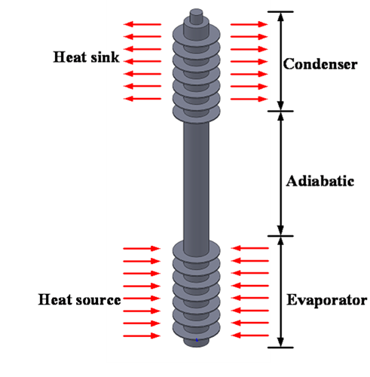

**รูปที่ 2.2** โครงสร้างของท่อเทอร์โมไซฟอล

**ที่มา** (วสันต์ ปินะเต, 2556)

ในการหาค่าการถ่ายเทความร้อนไปยังส่วนควบแน่นเราสามารถคำนวณจากวิธีการ แคลอริฟิค (Calorific method) โดยการวัดค่าอุณหภูมิทั้งขาเข้า และขาออกของสารรับความร้อนที่ส่วนควบแน่นจากนั้นนำค่าที่ได้มาคำนวณโดยใช้สมการ

|  |  |  |  |
| --- | --- | --- | --- |
| เมื่อ |  | คือ | ค่าการถ่ายเทความร้อน หน่วย Watt |
|  |  | คือ | อัตราการไหลเชิงมวลหน่วย kg/s |
|  |  | คือ | ค่าความจุความร้อนจำเพาะ หน่วย J/ kg-°C |
|  |  | คือ | อุณหภูมิของสารรับความร้อนขาออกที่ส่วนควบแน่น หน่วย°C |
|  |  | คือ | อุณหภูมิของสารรับความร้อนขาเข้าส่วนควบแน่น หน่วย °C |

…………………........................ (2.1)

โดยอัตราการการไหลเชิงมวล หาได้จากสมการ

 ……………….………………….………….…... (2.2)

|  |  |  |  |
| --- | --- | --- | --- |
| เมื่อ |  | คือ | อัตราการไหลเชิงมวลหน่วย kg/s |
|  |  | คือ | ความหนาแน่น หน่วย kg/ m3 |
|  | V | คือ | ความเร็ว หน่วย m/s |
|  | A | คือ | พื้นที่หน้าตัดของส่วนควบแน่น หน่วย m2 |

โดยอัตราการถ่ายเทความร้อนต่อหน่วยพื้นที่ หาได้จากสมการ

 ………………………..….………….……….. (2.3)

|  |  |  |  |
| --- | --- | --- | --- |
| เมื่อ |  | คือ | อัตราการถ่ายเทความร้อนต่อหน่วยพื้นที่ หน่วย W/m2 |
|  |  | คือ | ค่าการถ่ายเทความร้อน หน่วย Watt |
|  |  | คือ | พื้นที่ส่วนควบแน่น หน่วย m2 |
|  |  | คือ | พื้นที่ผิวครีบ หน่วย m2 |

พื้นที่ผิวครีบที่สัมผัสกับของไหลหาได้จากสมการ

|  |  |  |  |
| --- | --- | --- | --- |
| เมื่อ |  | คือ | พื้นที่ผิวครีบที่สัมผัสกับของไหล หน่วย m2 |
|  |  | คือ | รัศมีภายในของครีบ หน่วย m |
|  |  | คือ | รัศมีภายนอกของครีบ หน่วย m |
|  |  | คือ | ความหนาของครีบ หน่วย m |

…………………….. (2.4)

**2.2 ครีบระบายความร้อน (Fin)**

การเพิ่มอัตราการถ่ายเทความร้อนทำได้โดยการเพิ่มหรือการขยายพื้นที่ผิวในการแลกเปลี่ยนเปลี่ยนความร้อนซึ่งส่วนใหญ่มักถูกนำมาใช้สำหรับอุปกรณ์แลกเปลี่ยนความร้อนครีบจะช่วยเพิ่มประสิทธิภาพของการถ่ายเทความร้อน ดังนั้นการพิจารณาถึงประสิทธิภาพของครีบจึงมี ความจำเป็นในการพิจารณาแสดง **ดังรูปที่ 2.3**

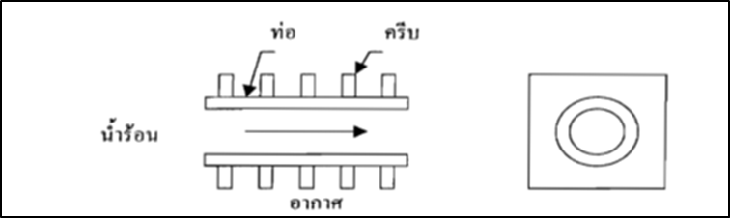

**รูปที่ 2.3** แสดงท่อที่ติดครีบ

**ที่มา** (เลอชาย ยอดรัก, 2554)

ในกรณีที่ของไหลที่ไหลภายในท่อเป็นของไหลร้อน (Heating..Fluid)..ความร้อนจะ ถ่ายเทจากโคนครีบ (Root of Fin)..ไปสู่ปลายของครีบ (Top of Fin)..เนื่องจากความต้านทาน ความร้อนของครีบ จะทำให้เกิดการลดลงของอุณหภูมิ (Temperature Drop)..จากส่วนโคนไปสู่ปลายของครีบ ซึ่งความแตกต่างของอุณหภูมิที่ส่วนโคนของครีบกับของไหลที่อยู่รอบๆ ฉะนั้นการหาอัตราการถ่ายเทความร้อนของครีบจึงกำหนดได้ด้วยเทอมที่เรียกว่า “ประสิทธิภาพของครีบ” ซึ่งก็คือ การระบายความร้อนให้กับท่อความร้อนซึ่งครีบที่นิยมนำมาใช้กันมี 2 ลักษณะ ดังต่อไปนี้

1...การติดครีบตามยาวจะติดครีบขนานกับแกนกลางของท่อที่ต้องการติดตั้ง ซึ่งของไหลด้านมีครีบจะไหลขนานกลับแกนกลางของท่อไปตามแผ่นครีบ การติดครีบลักษณะตามยาวชนิดนี้เหมาะที่จะใช้กับก๊าซ,..ของเหลวที่มีความหนืดสูง หรือของเหลวที่ไหลแบบราบเรียบ (Laminar, Flow) และมีค่าสัมประสิทธิ์การถ่ายเทความร้อน ผ่านแผ่นฟิล์มต่ำกว่าการติดครีบตามยาว แสดงได้ **ดังรูปที่ 2.4**

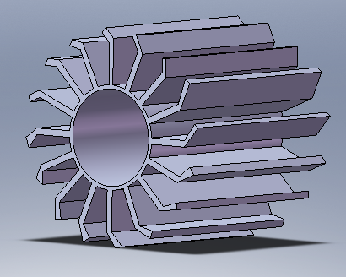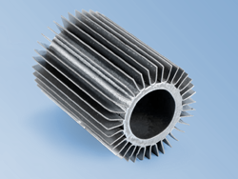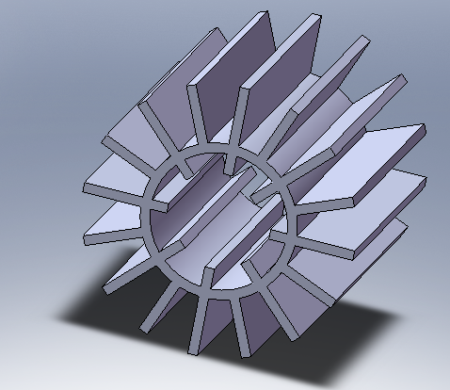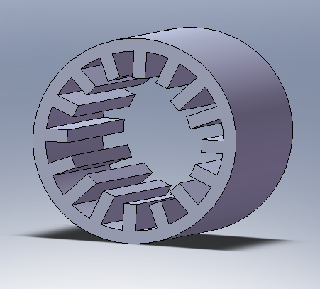

(ก.) (ข.) (ค.) (ง.)

**รูปที่ 2.4** ลักษณะการติดครีบตามยาว

(ก.) ครีบตามยาวปลายงอ (ข.) ครีบตามยาว

(ค.) ครีบตามยาวที่ติดตั้งทั้งภายใน และภายนอก

(ง.) ครีบตามยาวที่ติดตั้งภายใน

**ที่มา** (นักสิทธ์ คูวัฒนาชัย, 2533)

2...การติดครีบตามแนวขวางจะติดครีบไว้ในทิศทางตั้งฉากกับแกนกลางของท่อที่ต้องการติดตั้งส่วนใหญ่ใช้ระบายความร้อน หรือเพิ่มความร้อนให้กับก๊าซที่ไหลตั้งฉากกับท่อถ่ายเทความร้อน การติดครีบตามแนวขวางมีหลายแบบ แสดงได้ **ดังรูปที่ 2.5**

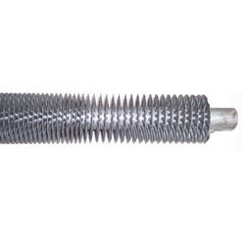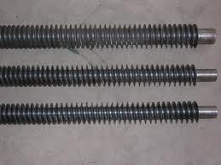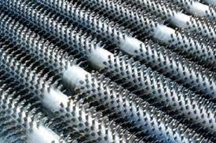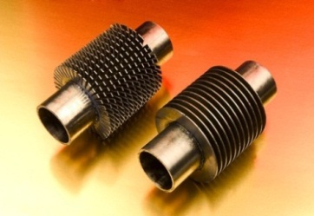

(ก.) (ข.) (ค.) (ง.)

**รูปที่ 2.5** ลักษณะการติดครีบตามแนวขวาง

(ก.) ครีบเป็นหยักเตี้ยๆ (ข.) ครีบขดเป็นเกลียว

(ค.) ครีบกลม (ง.) ครีบรูปแท่งทรงกระบอก

**ที่มา** (นักสิทธ์ คูวัฒนาชัย, 2533)

จากลักษณะการติดครีบที่ได้กล่าวมาข้างต้นพบว่าการติดครีบตามแนวขวางโดยใช้ครีบกลมมีความเหมาะสมที่สุดที่จะนำมาติดเข้ากับท่อความร้อนชนิดเทอร์โมไซฟอน สำหรับเพิ่มสมรรถนะการถ่ายเทความร้อน เนื่องจากท่อความร้อนชนิดเทอร์โมไซฟอน มีลักษณะเป็นแบบกลมและขดเป็นโค้งเลี้ยว การใช้ครีบรูปแบบกลมจะติดตั้งได้ง่าย ดังนั้นงานวิจัยนี้จึงได้เลือกครีบรูปแบบกลมมาติดตั้งกับท่อความร้อนชนิดเทอร์โมไซฟอน

**2.3 ประสิทธิผลทางความร้อน**

ประสิทธิผลทางความร้อน คือ การถ่ายเทความร้อนที่ได้จริงต่อการถ่ายเทความร้อนเป็นไปได้สูงสุดหาได้จากสมการดังต่อไปนี้

 …………………………………………………. (2.5)

หาค่าอัตราการถ่ายเทความร้อนที่ทำได้จริง หาได้จากสมการ ดังต่อไปนี้

…............……..…………..….….… (2.6)

และหาค่าอัตราการถ่ายเทความร้อนที่เป็นไปได้สูงสุด หาได้จากสมการ ดังต่อไปนี้

…………………….……….…....… (2.7)

|  |  |  |  |
| --- | --- | --- | --- |
| โดย |  | คือ | ประสิทธิผลของครีบ |
|  |  | คือ | อัตราการถ่ายเทความร้อนสูงสุด |
|  |  | คือ | *อัตราการถ่ายเทความร้อนจริง* |
|  |  | คือ | *ความจุความร้อนของส่วนทำระเหย* |
|  |  | คือ | *ความจุความร้อนของส่วนควบแน่น* |
|  |  | คือ | *ผลต่างของอุณหภูมิขาเข้าส่วนทำระเหยกับอุณหภูมิขาออกส่วนควบแน่น* |
|  |  | คือ | *ผลต่างของอุณหภูมิขาออกส่วนควบแน่นกับอุณหภูมิขาเข้าส่วนควบแน่น* |

**2.4 อุปกรณ์ถ่ายเทความร้อนเทอร์โมไซฟอนแบบมีครีบ**

จาการศึกษาลักษณะและพฤติกรรมของการนำความร้อนที่เกิดขึ้นกับอุปกรณ์ที่ใช้ในงานวิศวกรรมด้านความร้อนที่ผ่านมาจะพบว่าอัตราการถ่ายเทความร้อนโดยการนำความร้อนของวัตถุในระบบพิกัดฉาก (ผนังราบ) ระบบทรงกระบอกและระบบทรงกลมนั้นในบางกรณีไม่สามารถ ถ่ายเทความได้ตามความต้องการของวิศวกรผู้ออกแบบ สาเหตุเนื่องจากข้อจำกัดของพื้นที่ผิวสำหรับการถ่ายเทความร้อนและค่าสัมประสิทธิ์การถ่ายเทความร้อนโดยการพาจากสาเหตุผลทั้งสองนี้การเพิ่มค่าสัมประสิทธิ์การถ่ายเทความร้อนโดยการพานั้น สามารถกระทำให้ยากกว่าและมีค่าใช้จ่ายสูงแต่สำหรับเพิ่มพื้นที่ผิวสำหรับการถ่ายเทความร้อนในทางปฏิบัติสามารถทำได้ง่ายกว่าโดยการติดตั้งหรือเพิ่มเติมชิ้นส่วนยื่นออกมาสัมผัสกับของไหลและส่วนยื่นออกมานี้เราเรียกว่า ครีบระบายความร้อน

**2.5 สายเทอร์โมคัปเปิล (Thermocouple)**

เทอร์โมคัปเปิล คืออุปกรณ์วัดอุณหภูมิโดยใช้หลักการเปลี่ยนแปลงอุณหภูมิหรือ ความร้อนเป็นแรงเคลื่อนไฟฟ้า (emf)..เทอร์โมคัปเปิลทำมาจากโลหะตัวนำที่ต่างชนิดกัน 2 ตัว (แตกต่างกันทางโครงสร้างของอะตอม) นำมาเชื่อมต่อปลายทั้งสองเข้าด้วยกันที่ปลายด้านหนึ่ง เรียกว่าจุดวัดอุณหภูมิ ส่วนปลายอีกด้านหนึ่งปล่อยเปิดไว้ เรียกว่าจุดอ้างอิง หากจุดวัดอุณหภูมิและจุดอ้างอิงมีอุณหภูมิต่างกันก็จะทำให้มีการนำกระแสในวงจรเทอร์โมคัปเปิลทั้งสองข้าง ปรากฎการณ์ดังกล่าวนี้ค้นพบโดย Thomus Seebeck นักวิทยาศาสตร์ชาวเยอรมันในปี ค.ศ.1821

**2.5.1 คุณสมบัติของเทอร์โมคัปเปิลแบบมาตรฐาน (Characteristic of Standard Thermocouples)**

1. ความไว (Sensitivity) จากตารางแรงเคลื่อนของ..NBS..แสดงว่าย่านของ แรงเคลื่อนจากเทอร์โมคัปเปิลจะมีค่าน้อยกว่า 100 mV แต่ความไวที่แท้จริงในการใช้งานจะขึ้นอยู่กับการใช้วงจรปรับสภาพสัญญาณและตัวเทอร์โมคัปเปิลเอง

2. โครงสร้าง (Construction) โครงสร้างของเทอร์โมคัปเปิลมีลักษณะ **ดังรูปที่**  **2.6**  โดยต้องมีลักษณะดังนี้ คือ มีความต้านทานต่ำ ให้สัมประสิทธิ์อุณหภูมิสูง ต้านทานต่อการเกิดออกไซด์ที่อุณหภูมิสูงๆ ทนต่อสภาวะแวดล้อมที่นำไปใช้วัดค่า และเป็นเชิงเส้นสูงที่สุดเท่าที่จะเป็นไปได้ ตัวฝักหรือท่อป้องกันส่วนมากจะทำจากแสตนเลส ความไวของเทอร์โมคัปเปิลขึ้นอยู่กับความหนาของท่อป้องกันทั้งเยอรมันเนียมและซิลิคอนจะทำให้คุณสมบัติการเกิดเทอโมอิเล็กทริกจึงใช้กันมากในอุปกรณ์ทำความเย็น (peltier element) มากกว่าที่จะใช้เป็นเทอร์โมคัปเปิลวัดอุณหภูมิ

ขนาดของสายเทอร์โมคัปเปิลกำหนดได้จากการใช้งานแต่ละอย่าง และมีขนาดจาก #10 ในสภาวะแวดล้อมที่ไม่คงที่ จนถึงขนาด # 30 หรือแม้กระทั่ง 0.02 mm ซึ่งเป็นสายแบบไมโครไวร์(microwire) ที่ใช้กับการวัดอุณหภูมิการกลั่นในงานทางชีววิทยา

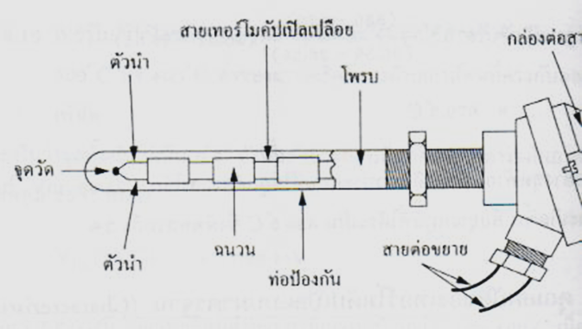

**รูปที่ 2.6** แสดงโครงสร้างของเทอร์โมคัปเปิล

**ที่มา** (นวภัทรา ทวีพล, 2555)

3.dย่านการใช้งาน (Range)..ย่านอุณหภูมิการใช้งานและความไวในการวัดของเทอร์โมคัปเปิล แต่ละตัว จะแตกต่างกันตามแต่ละสมาคมจะกำหนด ในส่วนที่สำคัญคือค่าแรงเคลื่อนที่ออกมาจากแต่ละอุณหภูมิ จะต้องอ้างอิงกับตารางค่ามาตรฐานของแต่ละสมาคมที่ใช้ให้ถูกต้องเป็นเอกภาพเดียวกันหมดทั้งระบบ

4. เวลาตอบสนอง (Time Response) เวลาตอบสนองของเทอร์โมคัปเปิลขึ้นอยู่กับขนาดของสายและวัสดุที่นำมาทำท่อป้องกันตัวเทอร์โมคัปเปิล

5.dการปรับสภาพสัญญาณ (Signal..Conditioning)..แรงเคลื่อนเทอร์โมคัปเปิลจะมีขนาดน้อยมากจึงจำเป็นต้องมีการขยายสัญญาณโดยใช้ออปแอมป์ขยายความแตกต่างที่มีอัตราขยายสูงๆ

**2.5.2 การใช้งานเทอร์โมคัปเปิลมาตรฐาน (Characteristic in Application of Thermocouple Standard Type)**

ในปัจจุบัน พบว่ามีเทอร์โมคัปเปิลมาตรฐานอยู่ 7 ชนิดตามมาตรฐานของ ANSI และ ASTM โดยการจำแนกตามประเภทของวัสดุที่ใช้ทำได้แก่เทอร์โมคัปเปิลแบบ S, R, B, J, K,T และ E ที่ 7 แบบมีอุณหภูมิ ต่างๆแสดง **ดังรูปที่ 2.7**

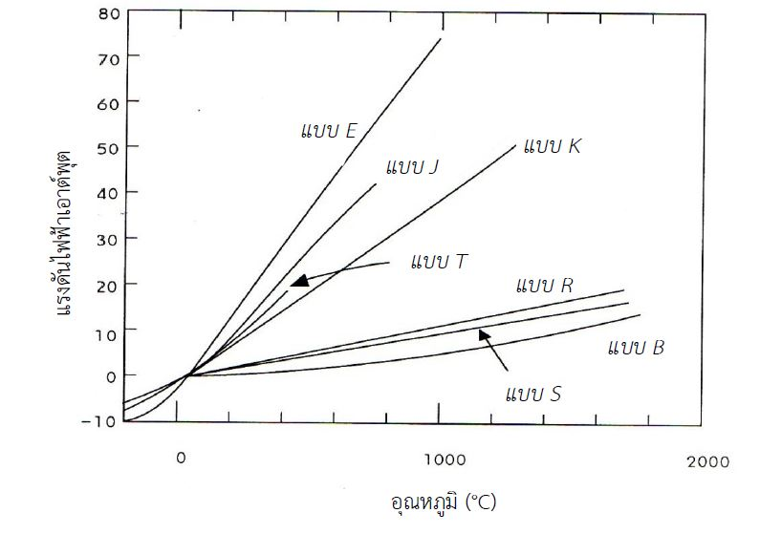

**รูปที่ 2.7** อุณหภูมิเทอร์โมคัปเปิล ทั้ง 7 ชนิด

**ที่มา** (นวภัทรา ทวีพล, 2555)

ชนิดของวัสดุที่ใช้ทำเทอร์โมคัปเปิลมาตรฐานแต่ละแบบแสดง **ดังตารางที่ 2.2** โดยชื่อแรกของโลหะตัวนำหมายถึงขั้วไฟฟ้าที่มีศักย์เป็นบวก (+) และชื่อหลังมีศักย์เป็นลบ (-)

**ตารางที่ 2.2** ชนิดของวัสดุที่ใช้ทำเทอร์โมคัปเปิลมาตรฐานแบบต่าง ๆ

|  |  |
| --- | --- |
| **มาตรฐาน** | **ชนิดของวัสดุตัวนำ** |
| Type K | NickelChromium/NickelAluminium |
| Type J | Iron/Constantan |
| Type T | Copper/Constantan |
| Type E | Nickel Chromium/Constantan |
| Type N | Nicrosil/Nisil |
| Type R | Platinium 13%/Rhodium |
| Type S | Platinium 10%/Rhodium |
| Type B | Platinium 30%/Rhodium |

**ที่มา** (นวภัทรา ทวีพล, 2555)

ในงานวิจัยนี้เป็นสายเทอร์โมคัปเปิลแบบ K ที่เลือกใช้ในการวิจัยนี้

สายเทอร์โมคัปเปิลแบบ K..ธาตุหนึ่งที่เป็นฐานสำหรับการสร้าง คือ นิกเกิล เทอร์โมคัปเปิลชนิดนี้เริ่มผลิตให้เป็นมาตรฐานตั้งแต่ปี ค.ศ. 1916 โดยพื้นฐานการผลิต ขั้วหนึ่งจะเป็นนิกเกิลที่เจือปนด้วยอะลูมิเนียมส่วนอีกด้านที่เจือปนด้วยโครเมียม เพราะว่าในปี ค.ศ. 1916 ยังไม่สามารถสร้างนิเกิลลบบริสุทธิ์ได้จึงได้เติมสารไม่บริสุทธิ์ต่างๆ ในส่วนผสมของวัสดุชนิด K.แต่ในปัจจุบันได้มีการระมัดระวังส่วนผสมที่จะทำให้เกิดความไม่บริสุทธิ์ดังกล่าวเพื่อเหตุผลในการบำรุงรักษาและสอบเทียบ

ด้วยเหตุนี้เทอร์มคัปเปิลชนิด K ที่กำหนดเป็นค่ามาตรฐานจะไม่ใช้โลหะผสมแต่โดยทั่วไปจะผสมธาตุพิเศษเข้าไปเพื่อปรับปรุงคุณภาพของแรงเคลื่อน อุณหภูมิของจุดหลอมละลายที่กำหนดไว้ข้อควรระวังในการใช้งานของชนิด K มีดังนี้

1...ขั้วลบของเทอร์โมคัปเปิลจะเป็นวัสดุเฟอร์โรแมกเนติก (เหล็กที่เป็นสารแม่เหล็ก) ที่อุณหภูมิห้อง แต่ที่จุดคิวรีของมัน คือ อุณหภูมิที่มันเปลี่ยนจากคุณสมบัติเหล็กไปเป็นแม่เหล็ก อยู่ในช่วงที่ใช้งานพอดี ทำให้เกิดการเปลี่ยนแปลงแรงเคลื่อนทางเอาต์พุตอย่างทันทีทันใด ยิ่งไปกว่านั้นพบว่าจุดคิวรีดังกล่าวจะขึ้นอยู่กับความเข้มข้นของโลหะผสม จุคิวรีนี้จะเปลี่ยนคุณสมบัติจาก เทอร์โมคัปเปิลตัวหนึ่งให้เป็นเทอร์โมคัปเปิลอีกตัวหนึ่ง ดังนั้นจึงต้องทดลองหาการเปลี่ยนแปลง แรงเคลื่อนที่ไม่ทราบค่า ณ อุณหภูมิที่เราไม่ทราบค่านี้

2. .ที่อุณหภูมิสูง ๆ (ช่วง 200 oC..ถึง 600 oC)..เทอร์โมคัปเปิลชนิด K..จะมีผลของ ฮีสเตอร์รีซีสเกิดขึ้นขณะที่มันอ่านค่าเมื่ออุณหภูมิเพิ่มขึ้นและในช่วงที่อุณหภูมิลดลง ซึ่งเป็นช่วงที่ไม่สามารถจะคาดเดาการเปลี่ยนแปลงแรงเคลื่อนได้

3. ที่อุณหภูมิ 1000 oC ขั้วของเทอร์โมคัปเปิลชนิด K จะเกิดออกไซด์ เป็นเหตุให้มีการเปลี่ยนแปลงแรงเคลื่อน

4. การใช้โคบอลต์เป็นโลหะผสมสำหรับเทอร์โมคัปเปิลชนิด K.จะทำให้เกิดปัญหาในอุตสาหกรรมนิวเคลียร์ หรือในพื้นที่อื่น ๆ ที่มีฟลักซ์นิวตรอนสูง ๆ ธาตุบางตัวจะรับเอาการปลดปล่อยนิวเคลียร์ จึงทำให้เปลี่ยนแปลงแรงเคลื่อนทางด้านเอาต์พุตย่านการทำงานและ ความแน่นอนของเทอร์โมคัปเปิลในงานอุตสาหกรรม ที่กำหนดโดยมาตรฐาน IEC 584 (รหัสสำหรับการวัดอุณหภูมิโดยใช้เทอร์โมคัปเปิล) ช่วงการวัดอุณหภูมิต่อเนื่องของเทอร์โมคัปเปิลแบบนี้จะเป็น

–270 oC ถึง +1,370 oC

โดยมีระดับความแน่นอนซึ่งกำหนดโดยมาตรฐาน IEC 584 แสดง**ดังตารางที่ 2.3**

**ตารางที่ 2.3** การใช้งาน และคุณลักษณะของเทอร์โมคัปเปิลชนิด K

|  |  |  |  |
| --- | --- | --- | --- |
| **ย่านอุณหภูมิ**  **ใช้งาน  (oC)** | **ย่านอุณหภูมิ (oC)** | **ค่าความผิดพลาด (oC)** | **ค่าความไวสูงสุด(โดยประมาณ) (µV/oC)** |
| -270 ถึง 1372 | -270.0 ถึง 0.0 | -0.02 ถึง 0.04 | 50 |
|  | 0.0 ถึง 500.0 | -0.05 ถึง 0.04 |  |
|  | 500.0 ถึง 1372.0 | -0.05 ถึง 0.06 |  |

**ที่มา** (นวภัทรา ทวีพล, 2555)

ข้อดีของแบบ K

1. เป็นแบบที่นิยมใช้แพร่หลายมากที่สุด

2. สำหรับการวัดอุณหภูมิช่วงสั้น ๆ จะวัดได้จาก –180 oC ถึงประมาณ 1,350 oC

3. สามารถใช้วัดในงานที่มีปฏิกิริยาออกซิไดซิ่ง หรือสภาวะแบบเฉื่อย (inert) ได้ดีกว่า

แบบอื่น ๆ

4. สามารถใช้กับสภาพงานที่มีการแผ่รังสีความร้อนได้ดี

5. ให้อัตราการเปลี่ยนแรงเคลื่อนไฟฟ้าต่ออุณหภูมิดีกว่าแบบอื่น ๆ (ความชันเกือบเป็น 1) และมีความเป็นเชิงเส้นมากที่สุดในบรรดาเทอร์โมคัปเปิลด้วยกัน

ข้อเสียของแบบ K

1. ไม่เหมาะกับการวัดที่ต้องสัมผัสกับปฏิกิริยารีดิวซิงและออกซิไดซิงโดยตรง

2. ไม่เหมาะกับงานที่มีไอของซัลเฟอร์

3. ไม่เหมาะกับสภาพงานที่เป็นสุญญากาศ (ยกเว้นจะใช้ในช่วงเวลาสั้นๆ)

4. หลังการใช้งานไป 30 ปี ทำให้ส่วนผสมทางเคมีเปลี่ยนไป เป็นผลทำให้คุณสมบัติของแรงเคลื่อนไฟฟ้าเปลี่ยนไป

**2.6 ชนิดเทอร์โมไซฟอน (Thermosyphon)**

เทอร์โมไซฟอนเป็นอุปกรณ์ถ่ายเทความร้อนที่มีการทำงานโดยอาศัยหลักการเดือด และการกลั่นตัวของสารทำงานที่บรรจุอยู่ภายใน ซึ่งมีคุณสมบัติพิเศษคือ มีค่าการนาความร้อนสูงมาก เพราะค่าความร้อนแฝงของการระเหยของสารทำงานมีค่าสูงมาก จึงสามารถถ่ายเทความร้อนได้ปริมาณมากจากปลายด้านหนึ่งไปยังอีกด้านหนึ่ง แม้ว่าจะมีค่าความแตกต่างของอุณหภูมิที่ปลายทั้งสองด้านเพียงเล็กน้อย (ประดิษฐ์ เทอดทูล,..2536)..สามารถแบ่งออกได้เป็นสองชนิดคือ เทอร์ โมไซฟอนแบบท่อปิดผนึกและเทอร์โมไซฟอนแบบวงรอบ

**2.6.1 เทอร์โมไซฟอนแบบท่อปิดผนึก**

ลักษณะของเทอร์โมไซฟอนแบบท่อปิดผนึกสามารถอธิบายได้ คือ มีสารทำงานบรรจุอยู่ภายในภาชนะปิดซึ่งเป็นสุญญากาศและมีส่วนประกอบที่สาคัญอยู่ 3..ส่วน คือ ส่วน ทำระเหย ส่วนกันความร้อน และส่วนควบแน่น หลักการทำงาน คือ เมื่อส่วนทำระเหยได้รับ ความร้อนจากแหล่งจ่ายความร้อน สารทำงานในสถานะของเหลวที่บรรจุอยู่ภายในจะร้อนขึ้นและเดือดระเหยกลายเป็นไอ ไหลผ่านส่วนคงที่ของความร้อนขึ้นไปยังส่วนควบแน่นที่จะคายความร้อนออกสู่แหล่งรับความร้อน สารทำงานในสถานะไอจะควบแน่นเป็นของเหลวแล้วไหลกลับสู่ส่วนทำระเหยเพื่อรับความร้อนอีกโดยอาศัยแรงโน้มถ่วงของโลก ความสามารถในการส่งผ่านความร้อนของเทอร์โมไซฟอน ขึ้นอยู่กับหลายปัจจัยด้วยกัน เช่น ขนาดท่อ ชนิดท่อ ลักษณะการติดตั้งท่อชนิดของสารทำงาน อุณหภูมิ แสดง **ดังรูปที่ 2.8**

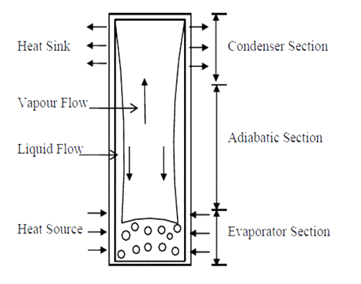

**รูปที่ 2.8** แสดงลักษณะของเทอร์โมไซฟอนแบบท่อปิดผนึก

**ที่มา** (ประดิษฐ์ เทอดทูล, 2536)

**2.6.2 เทอร์โมไซฟอนแบบวงรอบ**

เทอร์โมไซฟอนแบบวงรอบ (Loop Thermosyphon) เป็นการพัฒนาสมรรถนะของเทอร์โมไซฟอนอีกรูปแบบหนึ่ง โดยมีการไหลของของไหลหรือสารทำงานในสถานะของเหลว และสถานะไอจะไม่ไหลสวนทางกันทำให้ช่วยลดปัญหาการเกิดการหลุดติดของหยดของเหลวไปปนกับไอที่กำลังลอยขึ้น (Entrainment) และเพิ่มความคล่องตัวในการวางตา ของส่วนทำระเหยและส่วนควบแน่นอุณหภูมิของแหล่งความร้อนกับแหล่งความเย็นและสัดส่วนการเติมสารทำงานเป็นต้นแสดง **ดังรูปที่ 2.9**

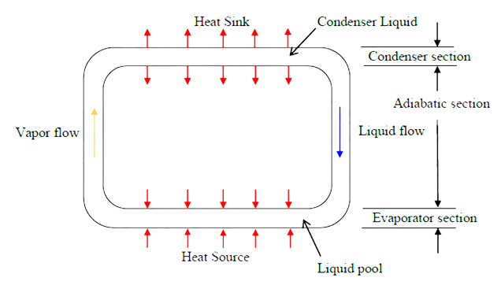

**รูปที่ 2.9** แสดงลักษณะของเทอร์โมไซฟอนแบบวงรอบ

**ที่มา** (ประดิษฐ์ เทอดทูล, 2536)

**2.7 งานวิจัยที่เกี่ยวข้อง (Literature review)**

**Noie S.H. (2006)** ได้ศึกษาลักษณะการถ่ายเทความร้อนของท่อเทอร์โมไซฟอนแบบปิดสองสถานะ โดยได้ศึกษาอัตราการถ่ายเทความร้อนเข้าในช่วง 100W ถึง 900W อัตราส่วนการเติมสารทำงานที่ศึกษาอยู่ระหว่างร้อยละ 30 ถึง 90 ของส่วนทำระเหย กำหนดอัตราส่วนสนทัด (ความยาวส่วนทำระเหยต่อเส้นผ่านศูนย์กลาง) 3 ค่า คือ 7.45, 9.8 และ 11.8 โดยใช้น้ำบริสุทธิ์เป็นสารทำงาน พบว่า อุณหภูมิกระจายตลอดพื้นผิวของท่อเทอร์โมไซฟอนในส่วนทำระเหยค่อนข้างสม่ำเสมอ วัดอุณหภูมิในส่วนควบแน่นจะแสดงค่าต่ำ ขณะที่อุณหภูมิลดต่ำลงเพราะเกิดจากการปะทะของไอน้ำกับน้ำในส่วนควบแน่น

**Rashidian, B. et al. (2008)** ได้ทำการตรวจสอบทฤษฎีพฤติกรรมของท่อความร้อนแบบเทอร์โมไซฟอนแบบสถานะชั่วครู่ โดยใช้ความได้เปรียบจากรูปแบบการวิเคราะห์แบบสถานะชั่วครู่เพื่อจำลองการตอบสนองของท่อความร้อน พฤติกรรมทางความร้อนแบบสถานะชั่วครู่ของท่อความร้อนที่ถูกพัฒนาเพื่อวิเคราะห์ถึงการตอบสนองของระบบ ซึ่งถูกแก้ไขสมการโดยใช้โปรแกรม Mathlab และแก้ไขสมการโดย ใช้โปรแกรม Simulink ซึ่งเป็นแบบจำลองทางคอมพิวเตอร์ตามวิธี (Lumped method) ที่ได้รับการพัฒนาเพื่อประเมินอุณหภูมิของท่อความร้อน เช่นเดียวกับเวลาที่จำเป็น ต่อการเข้าถึงสถานะคงที่ โปรแกรมนี้ถือได้ว่าเป็นเครื่องมือที่ง่ายสำหรับการสร้างแบบจำลองและการออกแบบท่อความร้อนในระสถานะชั่วครู่ ผลจากแบบจำลองนี้พบว่า สามารถยอมรับได้เมื่อเทียบกับการคำนวณแบบอื่นๆ

**วรากร ประทุมทอง และ กฤษฎากร สมบูรณ์พันธ์ (2557)**  งานวิจัยนี้ เป็นการศึกษาลักษณะการโอนความร้อนของท่อและเปลี่ยนความร้อนชนิดเทอร์โมไซฟอนแบบติดครีบ โดยใช้ท่อแลกเปลี่ยนความร้อนเทอร์โมไซฟอนแบบติดครีบโดยจะศึกษาท่อขนาดเส้นผ่านศูนย์กลาง 16 มิลลิเมตร ความสูงครีบ 5,.10 และ 15 มิลลิเมตร ความหนาครีบ 1, 1.5 และ 2 มิลลิเมตร ระยะห่างระหว่างครีบ 10, 20 และ 30 มิลลิเมตร มีส่วนทำระเหย ของส่วนกันความร้อน และส่วนควบแน่น เป็น 200,.100 และ 200 มิลลิเมตรตามลำดับ โดยใช้น้ำกลั่น และ เอทานอล เป็นสารทำงานที่อัตราการเติมสาร 50 เปอร์เซ็นต์ โดยปริมาตรของส่วนทำระเหย ควบคุมอุณหภูมิในส่วนทำระเหยที่ 150, 160, 170, 180, 190 และ 200 องศาเซลเซียส และมุมเอียงของท่อเทอร์โมไซฟอนที่ใช้ในการทดสอบ 90 องศากับแนวระดับ

จากผลการวิจัยพบว่า ท่อแลกเปลี่ยนความร้อนเทอร์โมไซฟอนแบบติดครีบ ที่ความสูงครีบ 5,.10 และ 15 ความหนา 1,.1.5 และ 2 มิลลิเมตร ระยะห่างระหว่างครีบ 30,.20 และ 10 มิลลิเมตร จะทำให้อัตราการถ่ายเทความร้อนต่อหน่วยพื้นที่เพิ่มขึ้นตามลำดับ ในส่วนอุณหภูมิ และสารทำงาน พบว่าที่อุณหภูมิส่วนทำระเหย 150,.160,.170,.180,.190 และ 200 องศาเซลเซียส อุณหภูมิเพิ่มขึ้นตามลำดับจะได้ค่าการถ่ายเทความร้อนต่อหน่วยพื้นที่เพิ่มขึ้น และเมื่อมีการเปลี่ยนสารทำงานจากน้ำกลั่น เป็น เอทานอล พบว่าจะได้อัตราการถ่ายเทความร้อนต่อหน่วยพื้นที่เพิ่มขึ้นด้วย

ดังนั้นงานวิจัยนี้จึงมุ่งเน้นที่จะศึกษาผลของเส้นผ่านศูนย์กลางภายในที่มีผลต่อคุณลักษณะการถ่ายเทความร้อนของท่อความร้อนชนิดเทอร์โมไซฟอนที่โหมดความร้อนสูง เพื่อนำไปประยุกต์ใช้งานต่อไป